Задание 1
Хранимые процедуры ПО ТУРИСТАМ (каждому 3 процедуры)

Процедура 5
--Напишите параметризованную хранимую процедуру для вывода всех путевок, оплаченных в определенную дату (дата – параметр процедуры)
create proc proc5 (@d date)
as
select * from View_1 where [Дата оплаты]=@d

Вызов
exec proc5 '2022-01-20'

Результат
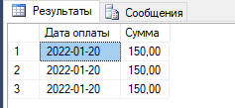

Процедура 18
--Напишите параметризованную хранимую процедуру, которая определит максимальную цену по турам с названием, заданным пользователем. Название тура – входной параметр процедуры. Используйте входной параметр процедуры по умолчанию равным, например “Тур в Россию”. Выходной параметр – максимальная цена тура.
create proc proc18 (@name varchar(50) = 'Тур в Россию', @max int output)
as
select @max = MAX(Цена) from Туры where Название=@name

Вызов
declare @Max int
exec proc18 'Англия', @Max output
select @Max as 'Max'

Результат
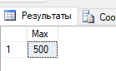

Процедура 19
--Напишите параметризованную хранимую процедуру, которая выводит всех туристов с именами, заданными пользователем. Имена туристов – параметры процедуры.
create proc proc19 (@name varchar(50))
as
select * from Туристы where Имя=@name

Вызов
exec proc19 'Никита'

Результат
